

OPP – Creation des Installateurs

Denis SAUNIER, Geoffrey BERGE,
Thibaud LAMARCHE, Thomas BERTHOME

June 04, 2014


Professeur referant: Agnès ARNOULD

Summary
OPP - Creating Installers 1
Creating Installers 3
Windows 3
Download link: 3
Requirements: 3
Building: 3
Debian/Ubuntu 9
Download link: 9
Requirements: 9
Building: 9
Mac OSX 14
Requirements: 14
Building: 15

Creation des Installateurs

Windows
Pour créer un installateur Windows, on utilise le logiciel Inno Setup Compiler. Inno Setup Compiler programme publié sous license libre. Il marche sur différentes versions de Windows (de Windows 2000 à Windows 8) 32 et 64 bits. Il gère l'installation, la désinstallation, et les installations personnalisées(Full Compact, Custom,...) et crée des raccourci un gestionnaire multilangue.

Lien de téléchargement:
http://www.jrsoftware.org/isdl.php

Requis:
Vous devez compiler OPP en mode publication, retrouver le dossier de plugins de VLC et la dll libvlc. Puis, vous devez mettre la dll de MinGW et la dll de GCC et enfin les dll adéquates pour Qt.

Construction:
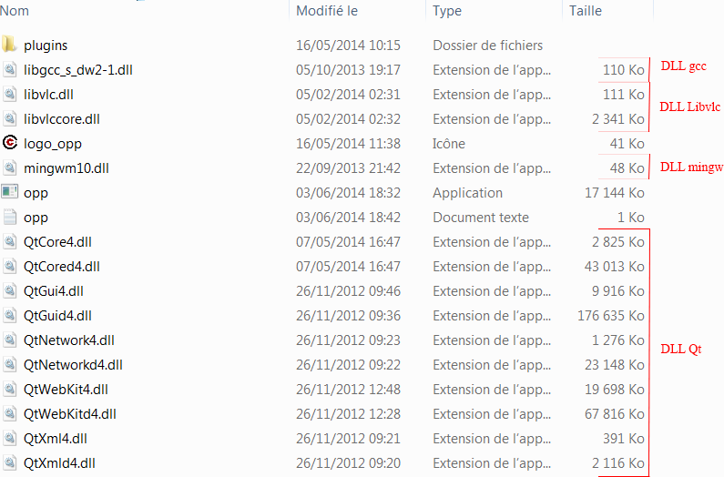
Votre dossier d'installation est prèt, vous pouvez démarrer “Inno Setup Compiler”. Vous devez choisir “Create a new script file using the Script Wizard” et appuyer sur OK puis "NEXT".
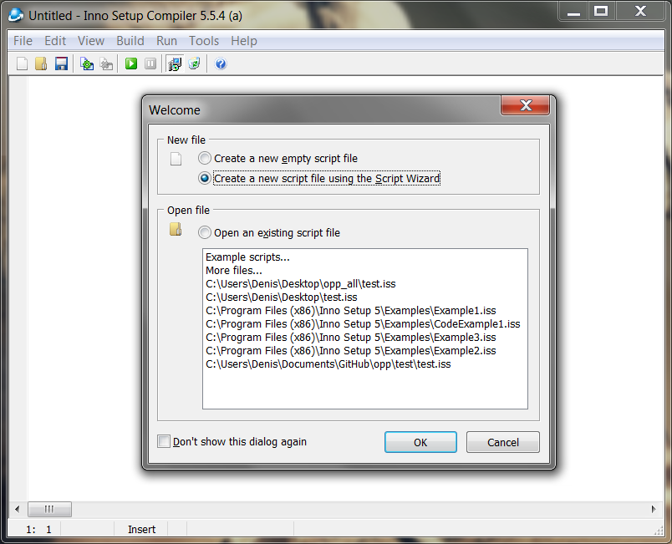
Dans la fenêtre suivante, vous pouvez entre le nom du programme, son numero de version et le nom de l'organisation. Puis appuyez sur "NEXT".
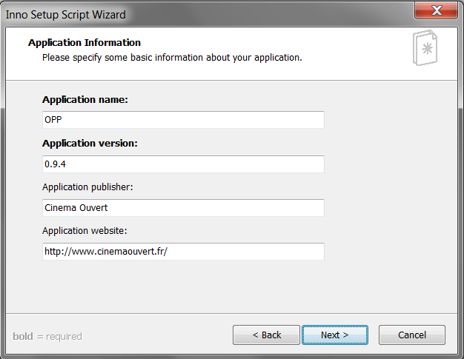

Dans la fenêtre suivante, vous devez choisir le dossier d'installation d'OPP (par défaut: Program Files). Puis appuyez sur "NEXT".
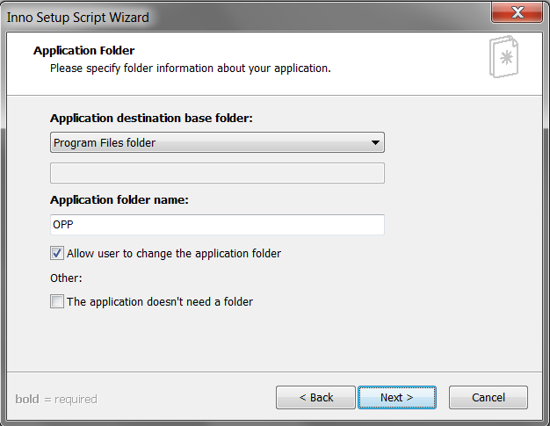
Dans la fenêtre suivante choisissez l'executable OPP puis ajoutez le dossier avec les Dlls et les plugins VLC que vous avez préparé. Puis appuyez sur "NEXT".
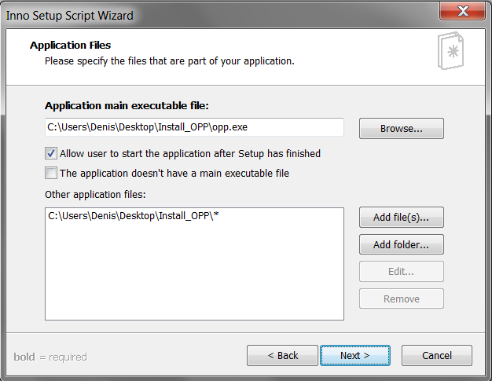

Dans la fenêtre suivante, vous devez choisir le nom du dossier qui sera crée dans le menu démarrer. Puis vous pouvez créer un raccourci de bureau pour le désinstalleur. Puis appuyez sur "NEXT".
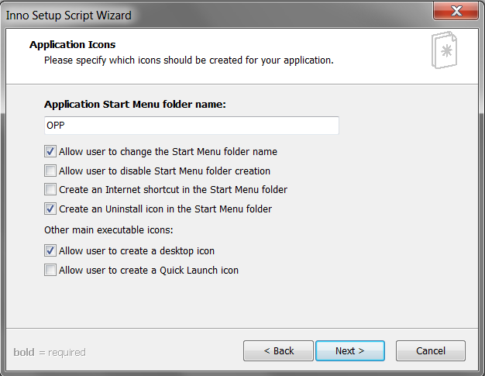
Dans la fenêtre suivante, vous pouvez ajouter la licence de l'OPP. Puis appuyez sur "NEXT".

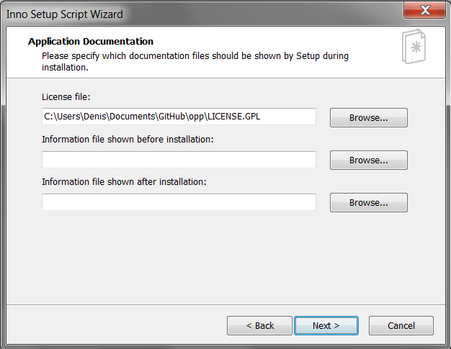

Dans la fenêtre suivante, vous pouvez ajouter les langages pour l'installation de l'OPP. Puis appuyez sur "NEXT".
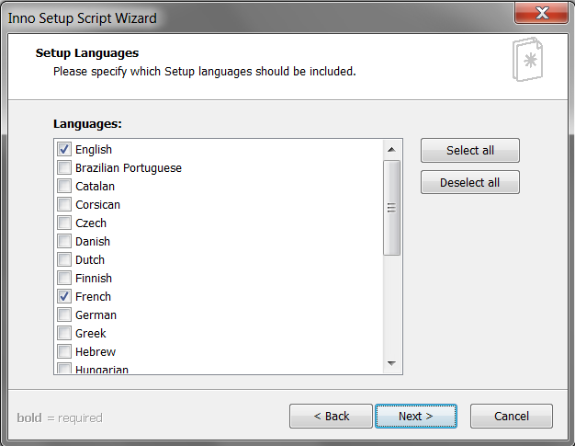
Dans la fenêtre suivante, vous devez choisir le nom de l'installateur et puis pouvez ajouter une icone. Puis appuyer sur "NEXT".
Finallement appuyez sur “NEXT” puis sur “FINISH”. Le logiciel vous demande de compiler, appuyer sur “NO” si vous voulez ajouter une icone pour le logiciel.
Dans le script généré il y a une balise [Icons], pour chacune des lignes ci-dessous, ajoutez à la fin:
; IconFileName: "{app} \ logo_opp.ico"

Maintenant vous pouvez compiler le script, allez dans le menu “Build and Compile”. Un dossier "Output” sera crée sur votre bureau avec l'installateur.

Debian/Ubuntu
Pour crée un installateur pour Debian ou Ubuntu, téléchargez “Debreate package”, c'est un logiciel open source.

Lien de téléchargement:
http://debreate.sourceforge.net/?page=download

Requis:
Vous devez compiler OPP en mode publication pour générer l'executable adequate selon le système d'exploitation.

Construction:
Démarrez “Debreate” et ouvrez le projet "OppDebian.dbp". Une fenêtre se lance avec toutes les informations à remplir.

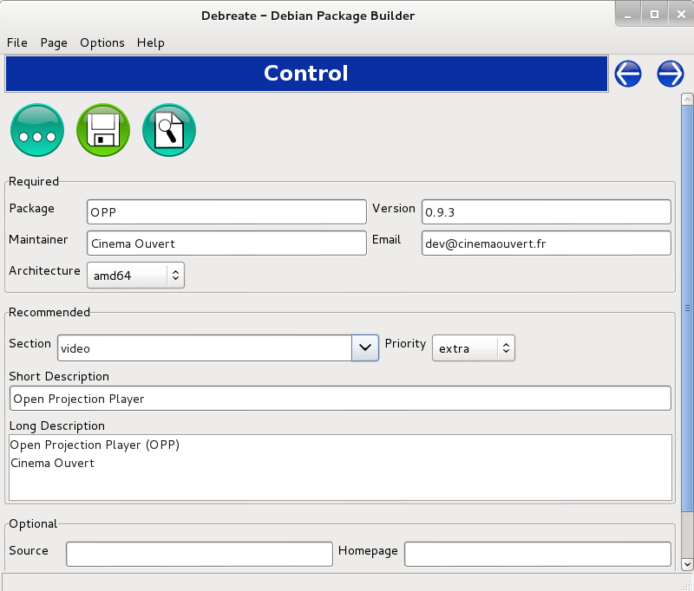

La fenêtre suivante montre les dépendances pour installer le paquet. Dans la fenêtre vous avez besoin d'ajouter les bibliothèques nécessaires (qui devrait déjà être chargées).
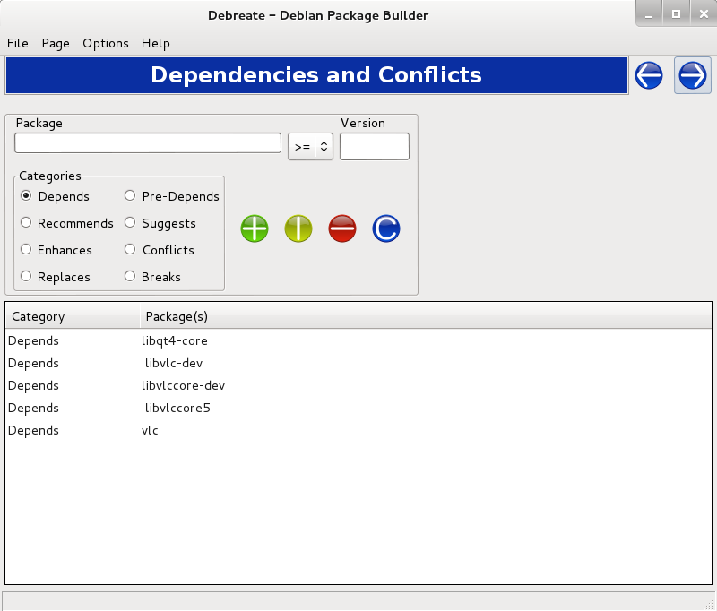

La fenêtre suivante montre les fichier requis pour installer le paquet. Ajoutez l'executable et l'icone.
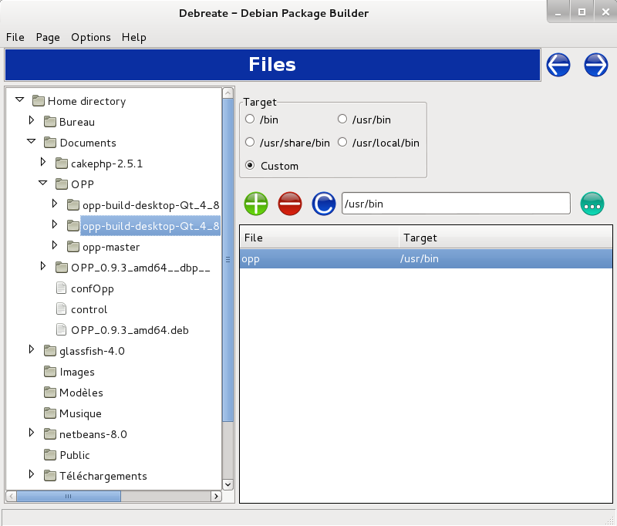

La fenêtre suivante montre le journal de création du paquet.
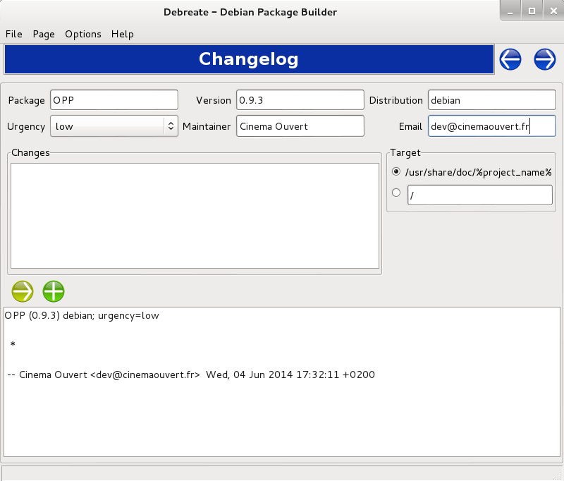

La fenêtre suivante montre la licence du logiciel, copiez la licence d'OPP dans cette fenêtre.
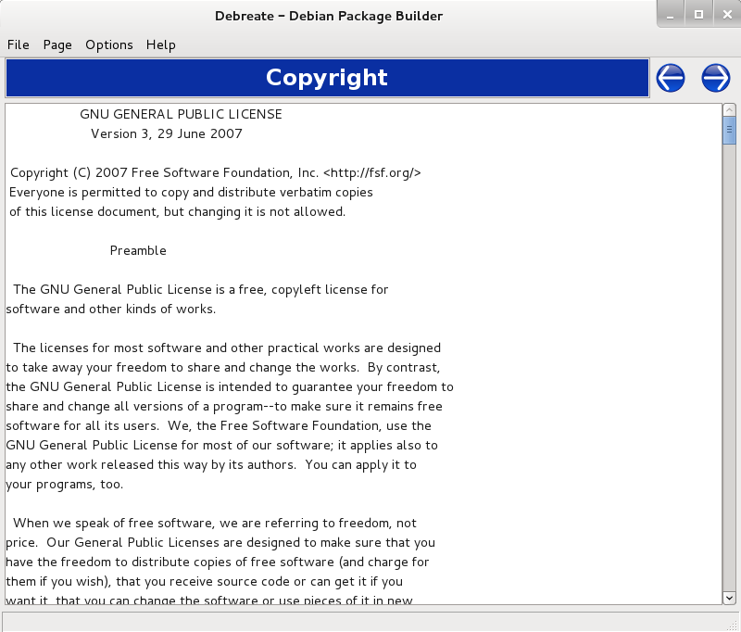

La fenêtre suivante montre la menu du lanceur, vous devez ajouter le chemin de l'icone et la catégorie.
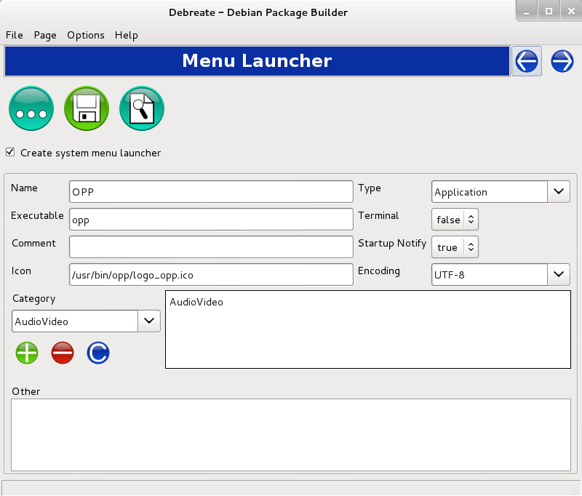

La fenêtre suivante montre les étapes de construction, choisisser « create md5sums file » et pressez le bouton build.
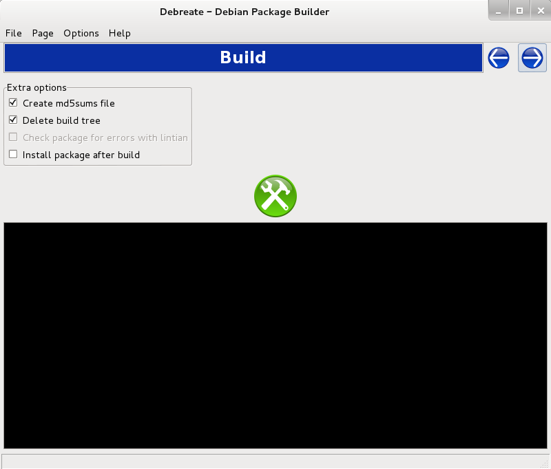

Le fichier deb est généré avec le nom du système d'exploitation, sa version et son architecture.

Mac OSX
Pour créer l'installateur pour un Mac, on utilise “Package Maker” un logiciel intégré dans OSX.

Requis:
Vous devez compiler OPP en mode publication pour générer l'executable adequate selon le système d'exploitation.
Une fois que c'est fais, vous devez ouvrir le contenu de l'application généré, situé dans votre dossier de compilation. Il devrait ressembler à “QTXXXX-Release/opp.app”. Pour ouvrir le contenu vous devez faire un click droit sur opp.app et selectionner “Display the content of the package”(« afficher le contenu du paquet »). Puis vous devez copier le dossier “plugins” et “libs” depuis “/Applications/VLC.app/content/MacOs” et le coller dans “opp.app/content/MacOs”.
Finallement vous devez créer le dossier “Frameworks” dans “opp.app/content/”. Maintenant vous devez copier divers dossiers. Voici la liste (prenez le dossier entier):
/Library/Framexorks/QtCore.framework
/Library/Framexorks/QtGui.framework
/Library/Framexorks/QtNetwork.framework
/Library/Framexorks/QtWebKit.framework
/Library/Framexorks/QtXml.framework
/Library/Framexorks/QtXmlPatterns.framework
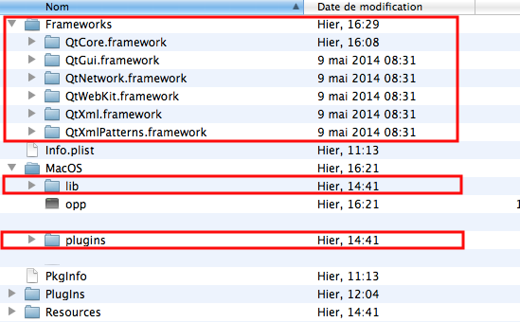
Le fichier opp.app doit ressembler à ça:

Construction:
Ouvrez le fichier “OppPackageMaker.pmdoc” situé dans “Installers/Mac/” du depot github avec PackageMaker.
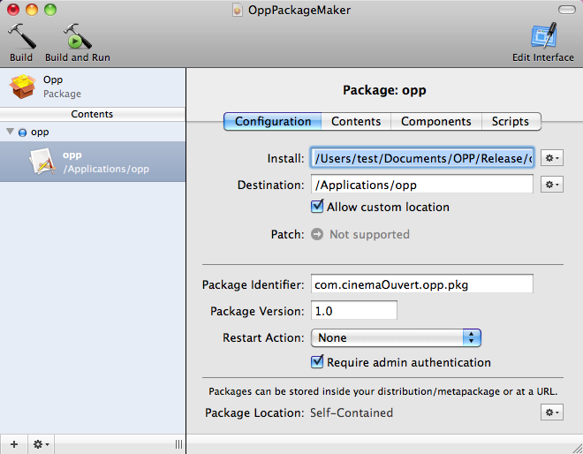
Ce projet est configuré. Vous devez changer le chemin du fichier opp.app où est mis en évidence “Install:XXXX” et mettre votre chemin de opp.app.
Si vous voulez modifier l'interface de l'installateur, click on “Edit Interface” dans le coin en haut à droite et suivez les instructions.

